**ΜΟΥΣΙΚΟ ΣΧΟΛΕΙΟ ΛΑΜΙΑΣ**

**ΕΞΕΤΑΣΤΕΑ ΥΛΗ ΚΑΤΑΤΑΚΤΗΡΙΩΝ ΕΞΕΤΑΣΕΩΝ**

**ΤΑΞΗ: Α΄ ΛΥΚΕΙΟΥ**

1. **ΕΥΡΩΠΑΙΚΗ ΜΟΥΣΙΚΗ ΘΕΩΡΙΑ ΚΑΙ ΠΡΑΞΗ**

**Α. ΘΕΩΡΙΑ**

Απλά Διαστήματα:

Ανιόντα – Κατιόντα, Μελωδικά – Αρμονικά, Σύμφωνα – Διάφωνα, Εναρμόνια.

Αναγνώριση, Κατασκευή από δοσμένη βάση και Αναστροφές Διαστημάτων

Σύμφωνα Διαστήματα: μέχρι και 13ης

Κλίμακες:

Μείζονες και Ελάσσονες Κλίμακες (Αρμονικές και Μελωδικές), με διέσεις και με υφέσεις

Κύκλος πεμπτών

Σχετικές Κλίμακες

Ομώνυμες Κλίμακες

Εναρμόνιες Κλίμακες

**Διεθνής Συμβολισμός (με τα γράμματα A, B, C, D, E, F, G)**

**Πχ. Για τη Ντο# ελάσσονα → C#m**

Συγχορδίες:

Σχηματισμός τρίφωνων Συγχορδιών σε Μείζονες και Ελάσσονες Κλίμακες

Είδη τρίφωνων συγχορδιών και Ακουστική Αναγνώριση

Σύμφωνες και Διάφωνες Συγχορδίες (Σχηματισμό όλων των ειδών συγχορδιών με δοσμένο θεμέλιο, Τρίτη ή Πέμπτη και Αναγνώριση ήδη σχηματισμένων Συγχορδιών)

Ανοιχτή και κλειστή θέση

Βαθμίδες στις κλίμακες ( Ι, ΙΙ, ΙΙΙ, IV, V, VI, VII)

**Διεθνής Συμβολισμός (με τα γράμματα A, B, C, D, E, F, G)**

**Πχ. Για τη Συγχορδία ΡΕ ελάσσονα →Dm**

**Πχ. Για τη Συγχορδία Σολ μείζονα →G**

Εύρεση Συγχορδιών στις Μείζονες και Ελάσσονες Κλίμακες

Μεταβολή του είδους της συγχορδίας

Ανοιχτή και κλειστή θέση

Αναστροφές τρίφωνων συγχορδιών

Βασική αρίθμηση συγχορδίας σε ευθεία κατάσταση, σε α’ και β’ αναστροφή

Σχηματισμός συγχορδίας με δοσμένη βάση και αρίθμηση

**Β. ΣΟΛΦΕΖ**

Μουσική ανάγνωση σε ασκήσεις στο κλειδί του σολ, τις οποίες οι υποψήφιοι μπορούν να προμηθευτούν από το Μ.Σ.Λ.

1. **ΕΛΛΗΝΙΚΗ ΠΑΡΑΔΟΣΙΑΚΗ ΜΟΥΣΙΚΗ, ΘΕΩΡΙΑ ΚΑΙ ΠΡΑΞΗ**
2. Χαρακτήρες Ποσότητας
3. Χαρακτήρες Χρόνου

α. που αυξάνουν το χρόνο

β. που διαιρούν το χρόνο

1. Χαρακτήρες Ποιότητας
2. Συνεχές ελαφρόν
3. Τα είδη του μέλους
4. Οι ήχοι και τα γένη της Β.Μ.
5. Σημεία αλλοιώσεων
6. Συστατικά των ήχων
7. α) Θεωρία πλαγίου του Δ’ ήχου

β) ‘’ Α’ ήχου

γ) Θεωρία πλαγίου του Α ήχου

Μέλη Προφορικής εξέτασης : εκ του Αναστασιματαρίου Ιωάννου Πρωτοψάλτου

Α) Κύριε εκέκραξα- Κατευθυνθήτω ( Ήχος πλ. Του Δ’)

Β) Η ΗΤιμιωτέρα ( Ήχος Α’ )

Γ) Κύριε εκέκραξα - Κατευθυνθήτω( Ήχος πλ. του Α’)

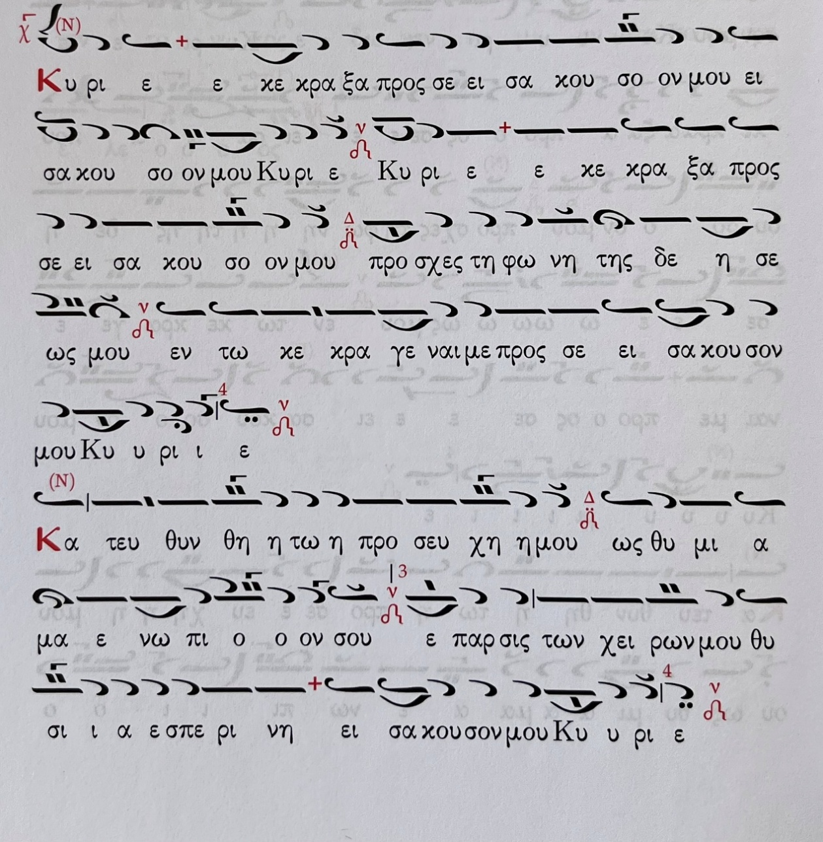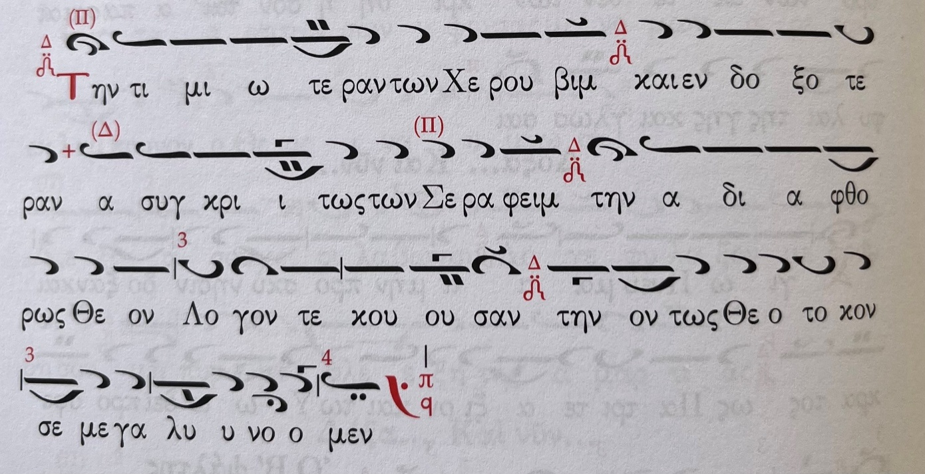

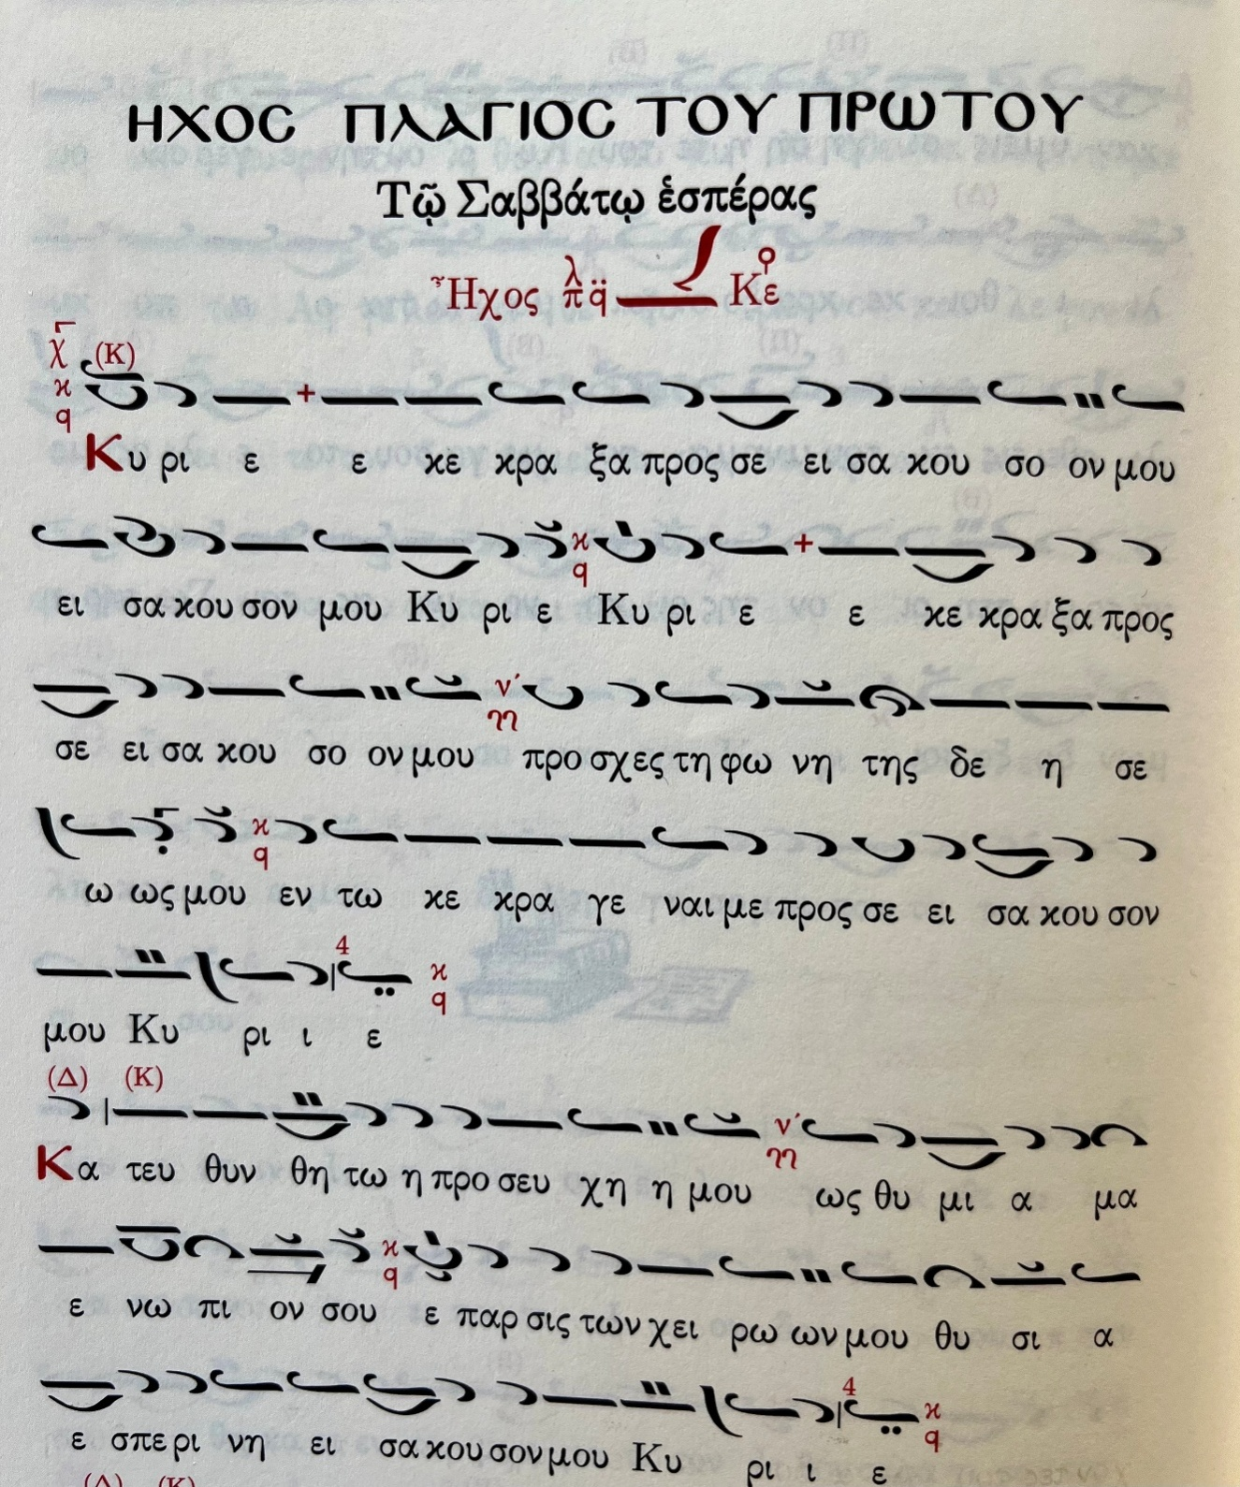

1. **ΙΣΤΟΡΙΑ ΜΟΥΣΙΚΗΣ**

**Βιβλιογραφία: ΙΣΤΟΡΙΑ ΤΗΣ ΜΟΥΣΙΚΗΣ KARL NEFF**

**Εκδόσεις «ΒΟΤΣΗΣ» 1985**

ΜΠΑΧ σελ.391-398,

Εκκλησιαστική μουσική, Ενόργανη μουσική, Opera buffa, όπερα GLUCK, Συμφωνία σχολή της Μανχάιμ, Φ.Ε. Μπαχ, σελ.399-428

**HEADINGTON, Ιστορία της μουσικής 1ος τόμος**

Telemann, Αγγλία-Ισπανία, Σονάτα, κλασικισμός, Κλασική σονάτα, συμφωνία Stamitz, HAYDN, Mozart, Beethoven σελ. 195-239

1. **ΤΑΜΠΟΥΡΑΣ**

**1. Γαλανή γαλαζιανή** (Συρτός Μακεδονίας). Ήχος β΄ και α΄, ρυθμός τετράσημος.

**2. Θωμαή** (της αγάπης, Μακεδονίας). Ήχος β΄ και α΄, ρυθμός επτάσημος καλαματιανός, χρήση πενιάς.

**3.** **Σ΄ αφήνω την καληνυχτιά – Στείλε με μάνα για νερό** (Σμύρνης). Ήχος λέγετος, ρυθμός 9σημος απτάλικος

**4. Αργείτικος.** Ήχος α΄, ρυθμός επτάσημος  
  
Ύλη από Μέθοδο ταμπουρά Πειραματικού Μουσικού Σχολείου Παλλήνης (2016)  
<https://www.pmglp.org/00/tambouras/methodos_tamboura_epipedo_e.pdf>

1. **ΠΙΑΝΟ**

ΚΛΙΜΑΚΕΣ: Μείζονες με διέσεις και υφέσειςκαι από ελάσσονες τις: λα, μι, σι, ρε, σολ, ντο, φα με τετράφωνο αρπισμό και συγχορδία σε μία ή δύο οκτάβες

2 κομμάτια ή 3 μικρής έκτασης:

1 Σπουδή, 1 πολυφωνικό/προκλασικό, 1 κλασικής ή μετέπειτα περιόδου. Τα κομμάτια να έχουν διαφορετικά μουσικά και τεχνικά χαρακτηριστικά. Η σπουδή να είναι αρκετά γρήγορη με ποικίλες δυναμικές και άλλα τεχνικά χαρακτηριστικά.

Προτεινόμενο ρεπερτόριο :

* Czernyop.599 ,op.777 ,op.139
* Czerny – Germer (50 little studies part 1)
* Gurlitt op.101, op.83 book 1, op. 141
* Lemoine op.37
* Berens op.70 book 3
* Burgmuller op.100
* Kabalevsky op.39, op.27
* Bach , Anna Magdalena
* B.Bartok«Μικρόκοσμος» (Vol. 3)
* Clementi Sonatina op. 36 No. 1, 2
* ΣυλλογήAlfred΄sεπίπεδο 3, 4, 5
* Thompson – Modern course for the piano (2οτεύχος)